育脳寺子屋本部・ＭＡＣ 算数＆ソロバン・書写・英語・国語
２０１４．５．１
ゆうメール
ＭＡＣＮＥＷＳ
〒６１６－８１５６ 京都市右京区太秦西野町２０
ＴＥＬ ０７５－８７１－０３７４． ＦＡＸ ０７５－８８２－３７７７
Ｅメ－ル mac.terakoya @ gmail.com
ＵＲＬ http://www.mac‐terakoya.com

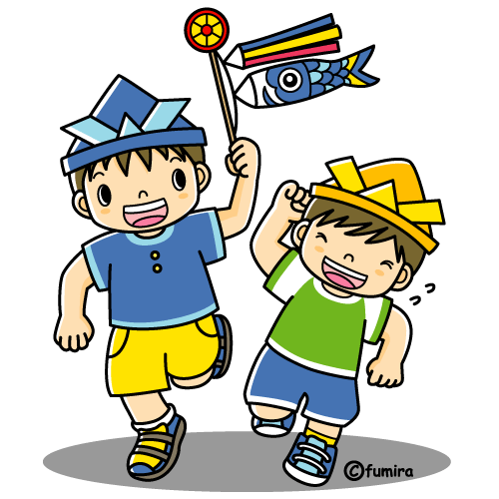
今月号の内容
※ ＭＡＣの生徒が元気なのは・・・

※ 最近の感想文より

※ 良い親、ダメな親、普通の親！！

お母さん、
幼児から低学年の子にとって一番大切なことは何かと思われますか？

それは、「できた」「分かった」を多く体験させ、自己肯定感を育てることです。

『育脳トライアル』で、子ども達はとても元気になります。

それは『育脳トライアル』をやることにより「できた」「分かった」「初めて知った」を多く体験して、自己肯定感を育むことができるからです。

※ 自己肯定感・・・「自分は大切な存在だ」、「自分はかけがえのない存在だ」、と自分を肯定している感覚
（自分に自信が持てないと、自己肯定感が低く自立しにくくなる）

自己肯定感を育むには、難しい問題や計算だけさせていても育つモノではありません。
勿論、教科書に準じた問題を反復させることでもありません。

特に低学年時の『学びの基礎作り』の時期に
－１－
「今まで知らなかったことを知る楽しさ」「できた！ 分かった！ という喜び」
を、何度も味わうことが、その後の「伸びる力」になり、脳の容量も大きくします。

また、「できた」と思う心は、子供たちの「やる気」を高め、学年が上がるにつれて、はっきりと差が出てきます。

なぜなら、学習の喜びと達成感を何度も体験した子供は、モチベーションが上がり、学びは楽しいと感じたことから、さらに上へとチャレンジする気持ちが生まれるからです。

ところで、子供たちをやる気にさせるのは、

「『やる気』を出させる」 「やる」 「できるようになる」
ではなく

「やってみる」 「できる」 「『やる気』になる」
が、正しい順序であり、

この「やってみる」時に使う教材が、子供たちの好奇心を刺激し、学習教科の基礎基本を教科書とは切込みを変え構成した『育脳トライアル』なのです。

この育脳トライアルは、高学年バージョンでは 「考える力」や「気づく力」「生活力」
「国語力」などをも育む問題で構成されています。

子ども達は、ゲーム感覚で育脳トライアルに取り組んでいるのに、成績がアップするのは以下のような学習教科との関連性があるからなのです。
例えば算数においては

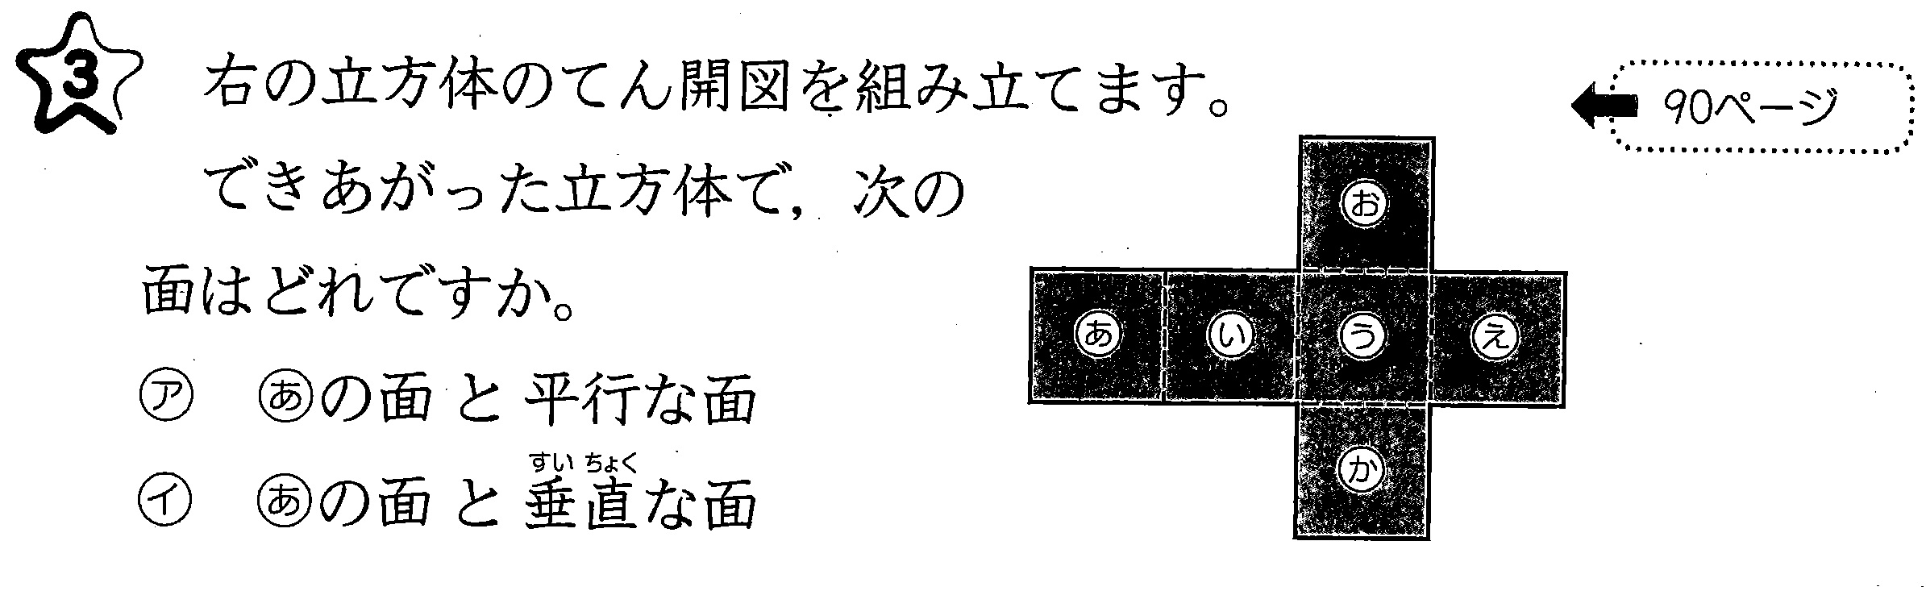
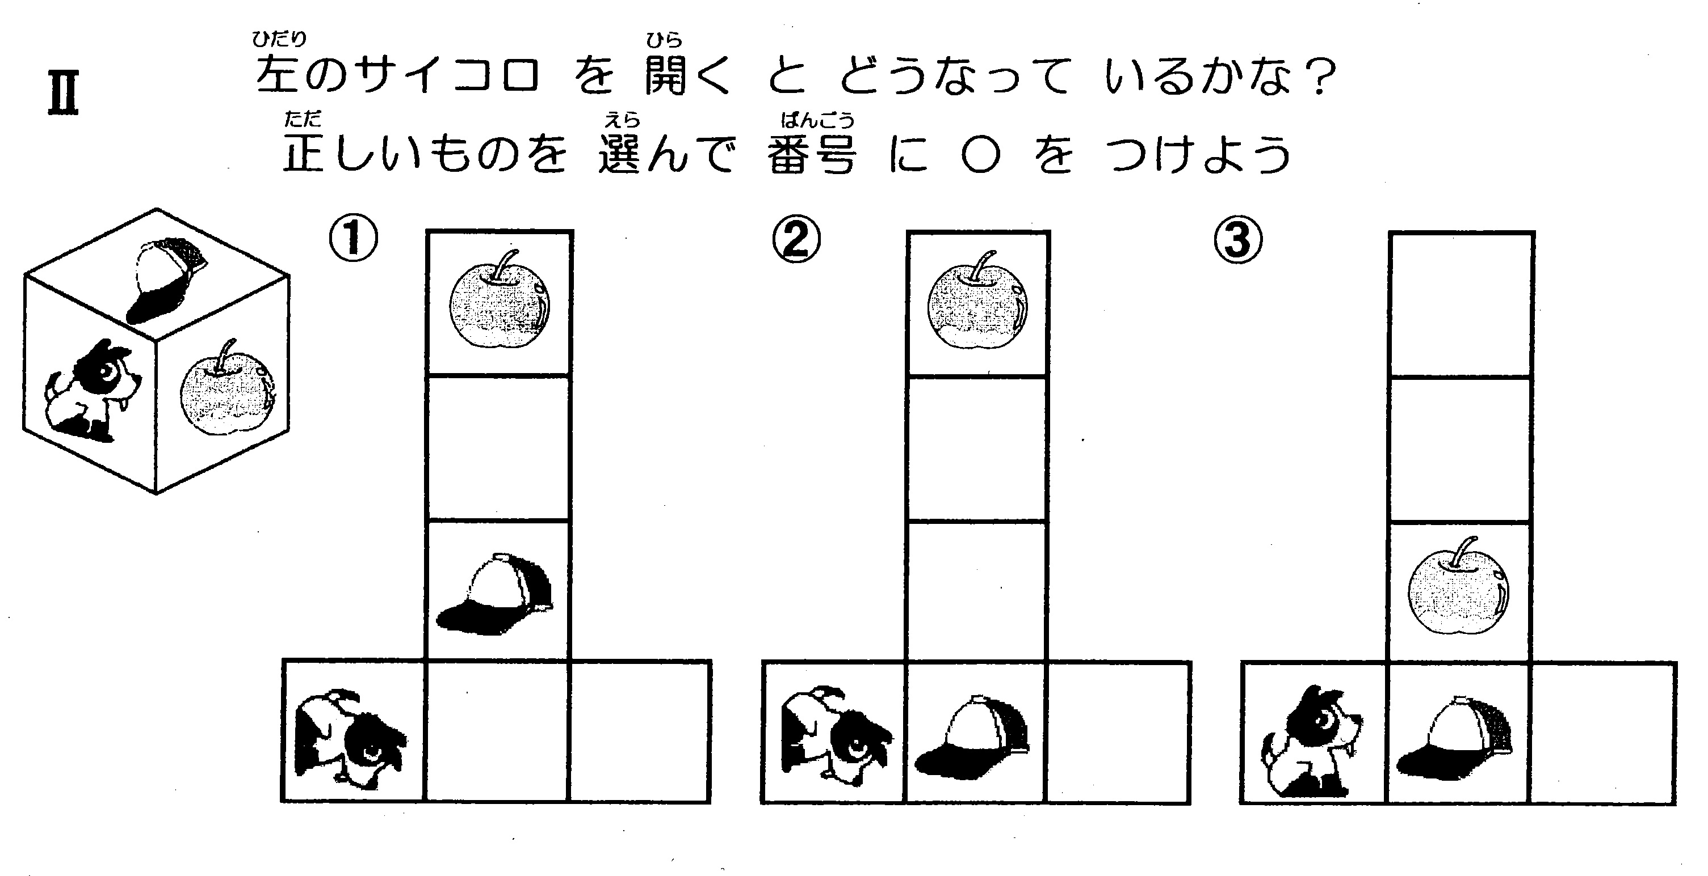

－２－

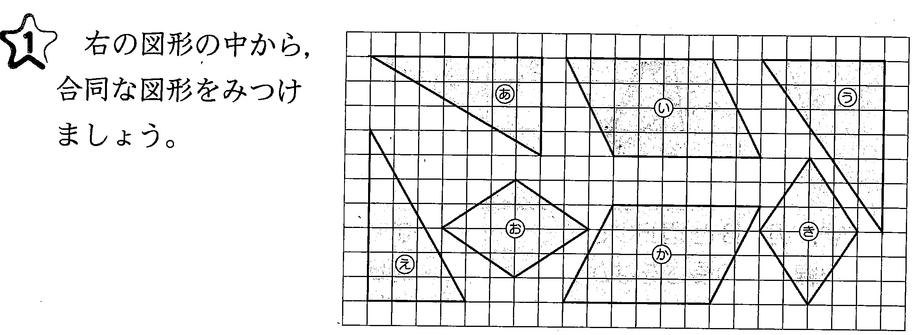

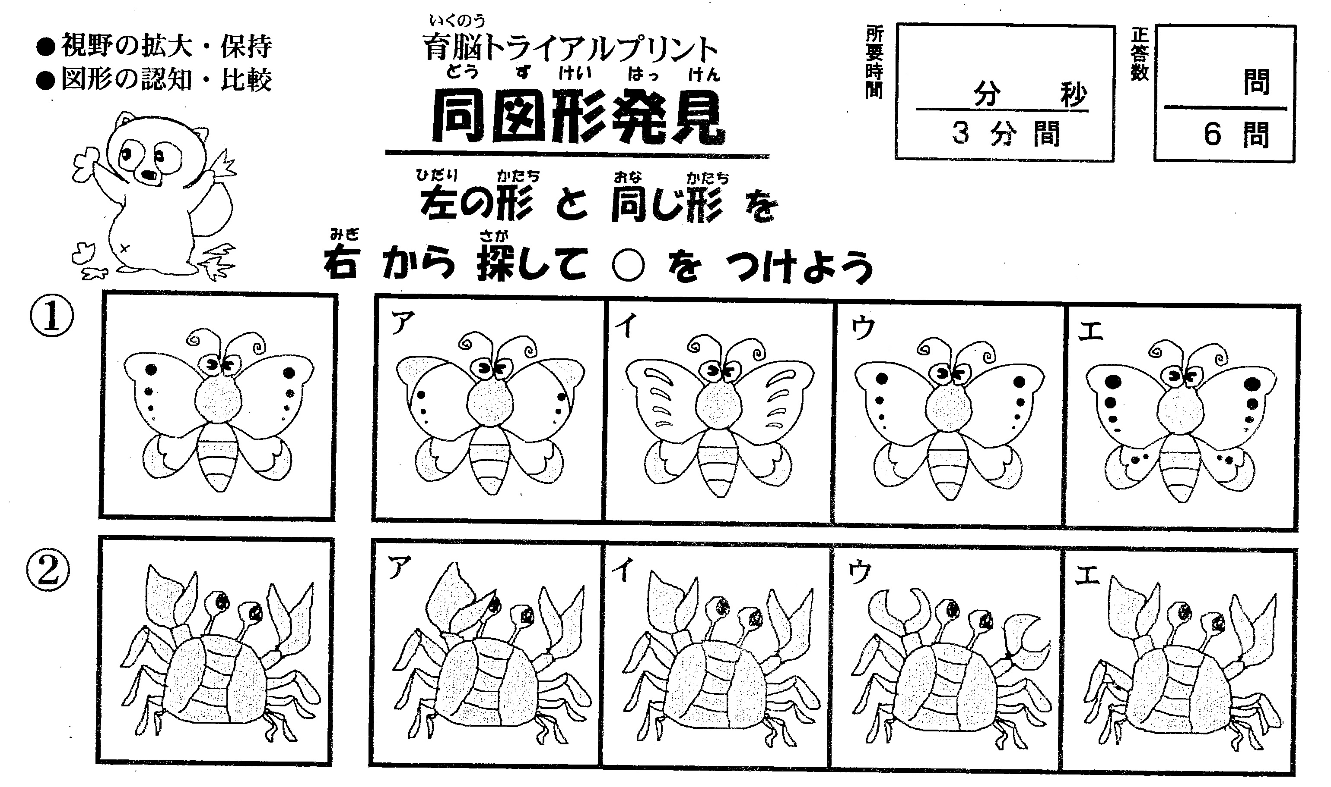



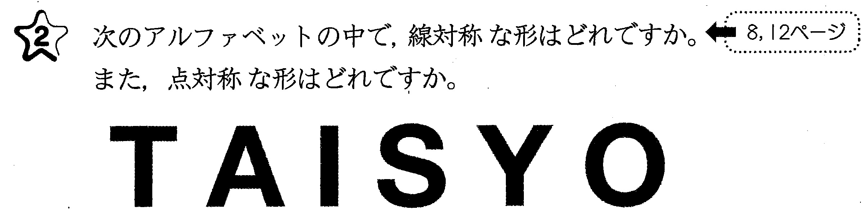
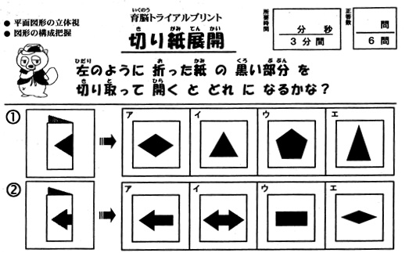



ＭＡＣの感想文より
新入生は

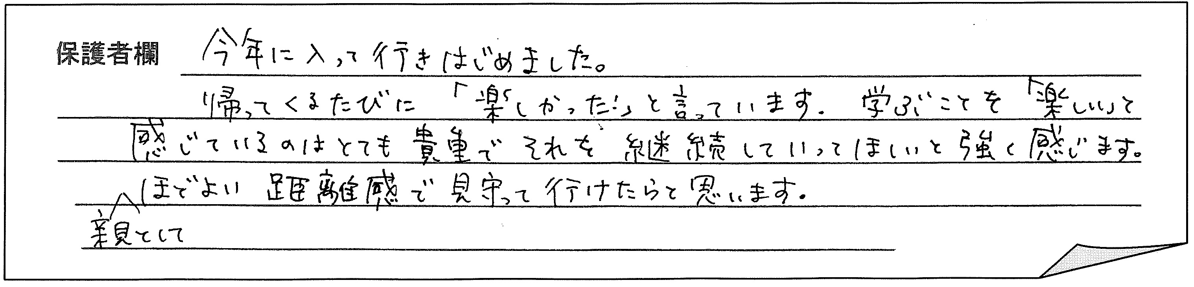

－３－
学校でそろばんがありました・・・ＭＡＣの方が分かりやすかった！
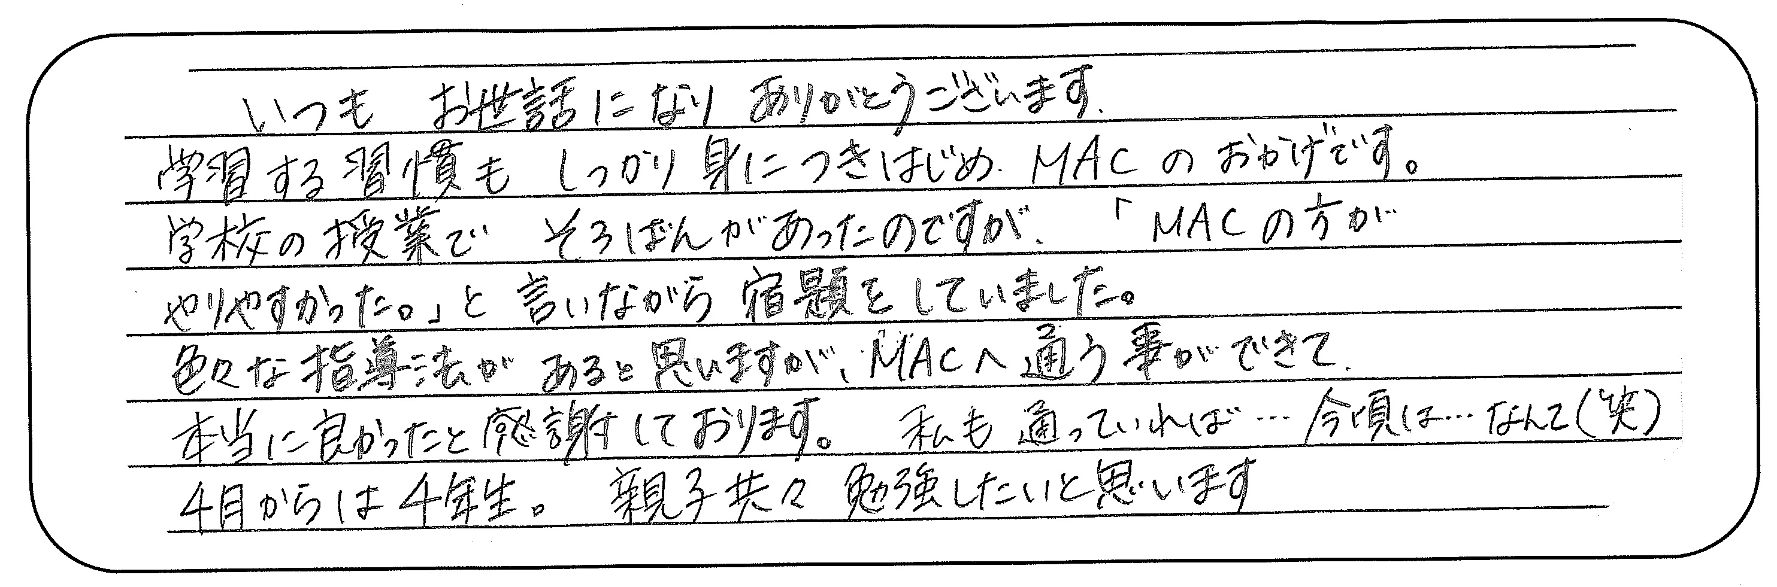

苦手だった算数が一番好きな科目に

ことばのワークでは・・・国語の点数がグーンとアップ！
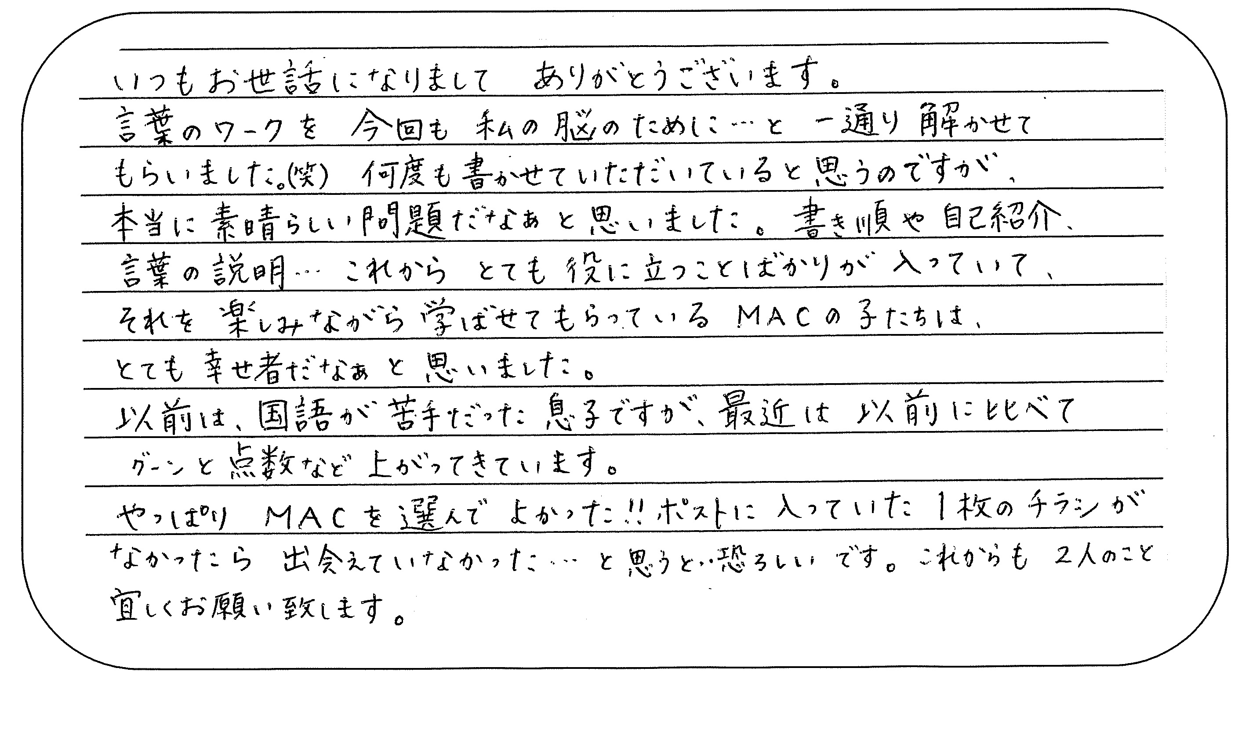

－４－
他の育脳教材・「育脳ワーク」や「育脳ことばのワーク」も同様に子ども達の自己肯定感を育むのに大いに寄与しています。

また、小４生には、ソロバンに一、万、億、兆のシールを貼り、大きな数の計算指導をしました。
間違いの多かった問題は
① １００万より１大きい数を数字で書くと？ １００００００１ と千万一に。
そこで、ソロバンに１００万を下記のように提示し、そこに１を足して、０がいくつあるのかを確認させました。
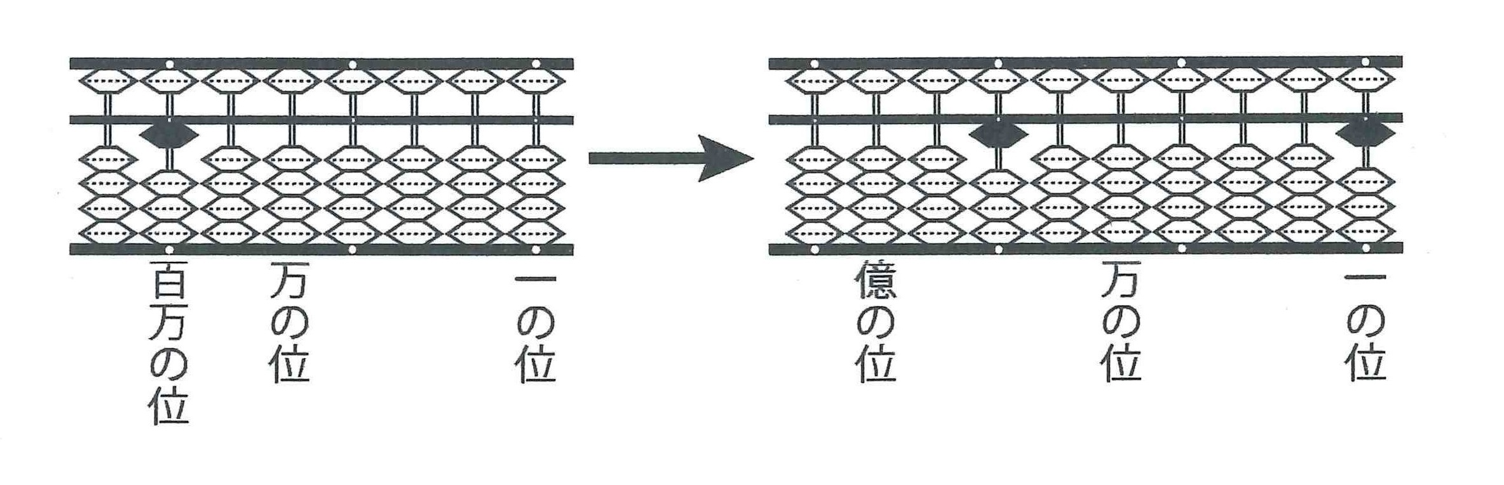

② １兆 ― ２０００万 ＝
この問題も、下記のようにソロバンを使って指導すると、すんなり理解してくれました。
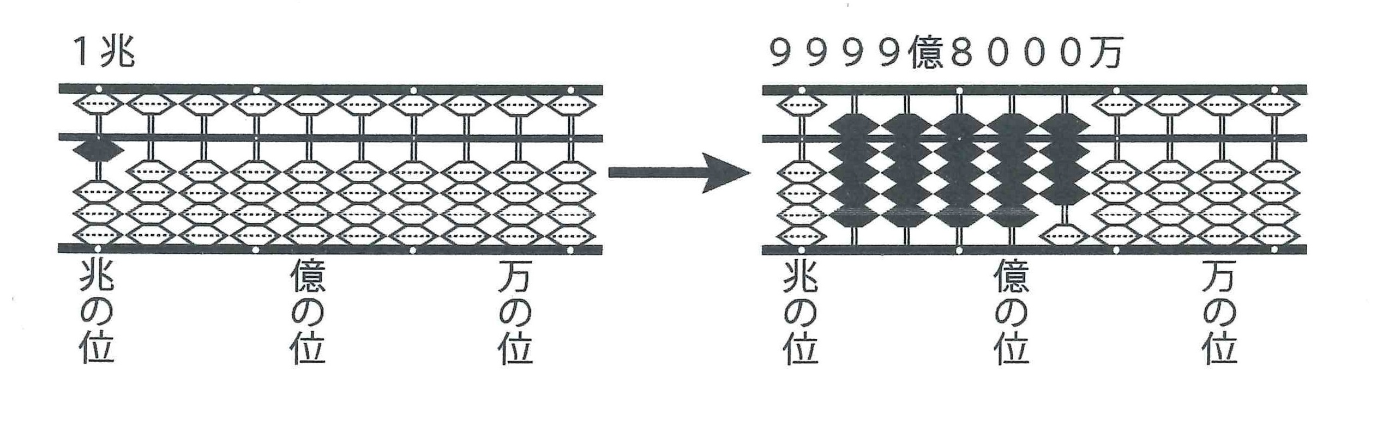

そろばんの指導をしているのは、小数暗算が出来るようにとの狙いと、実は上記のようなことの解決策として、目で見て分かることから、教具として大変有効だからなのです。

(珠算塾や他の学習塾でのソロバン指導は、ソロバンを計算用具としてのみとらえているところがほとんどで、ソロバンのもっている教具としての役割を有効活用できていません)

子どもをほめるとき
ダメな親・・・子供をほめない
普通の親・・・うまくほめられない
良い親 ・・・「驚き」「感動」の言葉でほめる
－５－
入塾時に、お母さんにお願いしていることが何だったかを覚えていらっしゃいますか？

「育脳トライアルが１冊終了したときには、答えの間違いを指摘するのではなく、子どもさんが、なぜそのような答えを書いたのかの説明を受け、その説明に感動し、驚いて下さい」
と、言うモノだったのですが・・・

実は、ＭＡＣの子ども達が元気なのは、そして「育脳トライアル」が大変好きなのは、１冊
終了時の保護者の「驚き」や「感動」が、子ども達の自己肯定感を育み、「やる気」のスイッチ
を入れることの後押しをしているのです。

心の中に大きな○(自信）が付くと気持ちが安定し、もっと○をもらおうと自然に努力するよ
うになります。

ほめるときに注意しなければならないのは、漠然とほめるのではなく、例えば「育脳トライ
アル」の説明を受けるときにように、具体的な事象をほめる（＝「驚く」「感動する」ことなの
です。
更には、直接的ではなく間接的に「ほめ言葉」が子どもに届くようにすることができれば、
より子どもの「やる気」のスイッチが入ることになります。

教室でも、時々この方法により、生徒の気持ちを鼓舞することがあります。
例えば、書写コースでも学んでいる生徒には、
「書写の先生が『この頃○○ちゃん、とても文字がきれいになったよ』ってほめてはったよ」
とか・・・（逆に、この頃、書写では先生が注意しても、あまり聞かへんそうやな、しっかり聞
かなかったら、上手にならへんよと叱ることも(>_<)

ほめ言葉は、子どもの「やる気」にスイッチを入れるモノですが、第三者を通して伝わると
より効果的になります。

「お父さんが、○○がね、一生懸命お母さんの手伝いをしていたのをほめていたよ」
（お父さんは、わたし（僕）のこと、そのように見てくれていたんだ）
「ＭＡＣの先生が、『○○ちゃん、この頃とてもよくできるようになってきましたよ』って面談の時に言うてはったよ」
（先生は、わたし（僕）のことを高く評価してくれている）
このように、（ ）内のような思いが強くなり、更に頑張れるのです。
個人面談に見えたお母さん、
わたしの言葉をチャンとお子さんに伝えられたでしょうね (^o^)
－６－

